УДК 629.78:678.8
Разработка интеллектуальных углепластиков с внедренными распределенными оптоволоконными датчиками для объектов ракетно-космической техники

Михайловский К.В. ¹, к.т.н.; Базанов М.А. ¹
Mikhaiylovskiy K.V., Bazanov M.A.

konst_mi@mail.ru, info@kompozit-mv.ru

¹Открытое акционерное общество «Композит», Королев, Россия

Аннотация:
В работе рассмотрены некоторые вопросы изготовления интеллектуальных углепластиков с внедренными распределенными оптоволоконными датчиками, а так же оценена их работоспособность при действии нагрузок, имитирующих эксплуатационные.
Ключевые слова:
углепластик, оптоволоконный датчик, брэгговская решетка

Abstract:
In this paper, some aspects of the smart carbon fiber reinforced plastics with embedded fiber optic sensors fabrication are discussed. The operability of such plastics under the influence of loadings, simulating the operational conditions are studied.
Keywords:
carbon fiber reinforced plastic, fiber optic sensor, fiber bragg grating

Реферат
Настоящая работа посвящена разработки интеллектуальных углепластиков с исполнительной функцией по контролю внутренних деформаций и температур, как при изготовлении деталей, так и при действии эксплуатационных нагрузок. Приведены результаты контроля остаточных деформаций в образцах из углепластика на стадии отверждения полимерной матрицы и проанализирован характер их распределения. Приведены данные по результатам испытаний образцов из углепластиков с внедренными оптоволоконными датчиками с нанесенными распределенными брэгговскими решетками при однократном и многократном воздействии силовых нагрузок, имитирующих эксплуатационные.

Введение
Применение стандартных подходов исследования характеристик конструкций из полимерных композиционных материалов (ПКМ) для контроля качества на припусках требует изготовление стандартных образцов, проведение испытаний и применения методов металлографического анализа для изучения структуры материала. Такие подходы позволяют только косвенно оценить свойства конструкций, и не всегда применимы для сложнопрофильных конструкций из ПКМ. Использование методов неразрушающего контроля для оценки качества конструкций из ПКМ сталкивается с рядом трудностей, связанных с разнообразием структуры и технологий изготовления, которые, как правило, часто разрабатываются применительно к конкретному изделию и зачастую не могут быть напрямую перенесены на другие изделия; разбросом физико-механических и теплофизических характеристик, большим разнообразием дефектов, возникающих в процессе изготовления и эксплуатации.
Принципиально новое направлениев разработке и изготовлении деталей и конструкций из ПКМ объектов ракетно-космической техники связано с их интеллектуализацией, заключающейся в трех подходах:
– первый подход строится на основе аналитического предсказания свойств и микроструктур материалов, которые удовлетворяют набору эксплуатационных критериев;
– второй подход заключается в применении специальных датчиков и модулей, встраиваемых в конструкцию или деталь из ПКМ, позволяющих осуществлять контроль за деформациями и температурными полями во время их эксплуатации и иногда на стадии получения с последующим прогнозом свойств и остаточного ресурса;
– третий подход заключается в применении актуаторов, встраиваемых в конструкцию или деталь из ПКМ, позволяющих обращать электрические входные сигналы в деформации или перемещения, что позволяет осуществлять исполнительную функцию.
Использование первого подхода требует наработки значительной экспериментальной информации и статистических данных для построения систем математических моделей, которые позволили бы осуществлять прогнозирование. Очевидно, что данный подход требует существенных временных и материальных затрат, что не всегда пригодно при проектировании и производстве деталей и конструкций из ПКМ. Второй и третий подход активно развиваются в мировой практике и уже созданы опытные образцы объектов РКТ, такие как: сетчатые конструкции переходных отсеков, баллоны давления, рефлекторы, саморазворачиваемые конструкции большого объема (проекты элементов орбитальной станции, напланетных станций), размеростабильные платформы и т.п.[1–6].
В нашей стране второй и тем более третий подход, применительно к деталям и конструкциям РКТ из ПКМ, находится на стадии своего развития и требует разработки дополнительных методов и подходов в части изготовления отечественных специализированных датчиков, актуаторов, приборных блоков для их контроля и управления, кроме того необходимо отрабатывать технологии их внедрения и размещения.

Основная часть
В последниедва десятилетия в мире активно развивается направление создания интеллектуальных ПКМ с внедренными оптоволоконными датчиками. Признанными лидерами в этой области остаются США и Япония. Однако и в других странах, например Южной Корее, Австралии, Великобритании, Франции, КНР растет число публикаций по интеллектуальным материалам с оптоволоконными датчиками. Среди основных направлений развития интеллектуальных полимерных композиционных материалов с оптоволоконными датчиками можно выделить следующие:
– измерение остаточных технологических деформаций в процессе отверждения конструкций из полимерных композиционных материалов;
– применение распределенных сенсорных систем на основе спонтанного рассеяния Бриллюэна-Мандельштама и гибридных систем;
– обнаружение повреждений в материале конструкций, вызванных различного рода внешними воздействиями.
Отдельно стоит отметить опыт Европейского космического агентства по созданию интеллектуальных полимерных композиционных материалов [7]. В частности, оптические волокна с нанесенными брэгговскими решетками были внедрены в рамную конструкцию космического телескопа из углепластика, элемент емкости космического аппарата.
В статье [8] показана возможность использования для контроля остаточных технологический деформаций в процессе отверждения как датчиков на основе брэгговских решеток, так и датчиков на основе решеток фабри-перо. Измеренные деформации разными типами датчиков показали хорошую сходимость в процессе отверждения связующего.
На основе вышесказанного, очевидно, что создания деталей и конструкций из углепластиков и, в целом, из полимерных композиционных материалов с внедренными оптоволоконными датчиками является актуальной задачей.
Цель настоящей работы заключается в отработке технологии изготовления деталей из интеллектуальных углепластиков с внедренными оптоволоконными датчиками с исполнительной функцией по контролю внутренних остаточных деформаций при изготовлении и контролю деформаций, температур при действии эксплуатационных нагрузок.
В соответствии с поставленной целью в работе решались следующие задачи:
– разработка технологии внедрения оптоволоконных датчиков с распределенными брэгговскими решетками с минимальной деградацией оптоволокна и искажения структурной ячейки материала с проверкой на основе микроструктурных исследований;
– отработка алгоритма выбора поправочных коэффициентов для корректного измерения температур внутри объема углепластика с использованием оптоволоконных датчиков с распределенными брэгговскими решетками;
– оценка надежности показаний оптоволоконных датчиков с распределенными брэгговскими решетками внутренних деформаций в деталях из углепластика при однократном и многократном воздействии нагрузок, имитирующих эксплуатационные.
Для отработки технологии внедрения оптоволоконных датчиков с распределенными брэгговскими решетками с минимальной деградацией оптоволокна рассматривались датчики с двумя типами защитных покрытий: полиакрилатным и медным. Изготовлена серия образцов из однонаправленного углепластика с внедренными оптоволоконных датчиков с распределенными брэгговскими решетками в виде пластин размерами 200×40 мм и толщиной 2 мм для проведения микроструктурных исследований. Пластины из однонаправленного углепластика были изготовлены на основе ленты из углеродной нити УКН–М 6К ТУ 1916-146-05763346 и связующего ЭНФБ ТУ 1-596-36. В ходе проведенных микроструктурных исследований с помощью сканирующего электронного микроскопа установлено, что:
– оптоволоконные датчики при продольном размещении в слоях углепластика локально искажают микроструктуру на величину не более 130 мкм (рисунок 1 а), при этом наблюдается плотное прилегание углеродных волокон диаметром 6 мкм;
– оптоволоконные датчики при поперечном размещении локально искажают микроструктуру на величину порядка 1500 мкм. Данное значение обусловлено тем, что из-за малой деформативности и высокой жесткости углеродной нити невозможно обеспечить плотное формование к оптоволокну, что приводит к образованию крупных пор по длине, частично заполненных отвержденным связующим (рисунок 1 б).
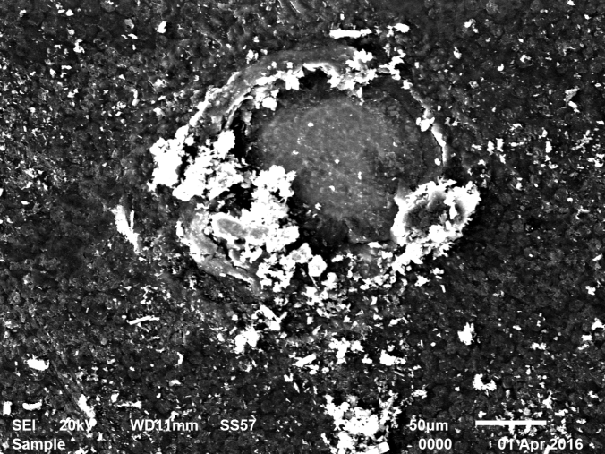 | 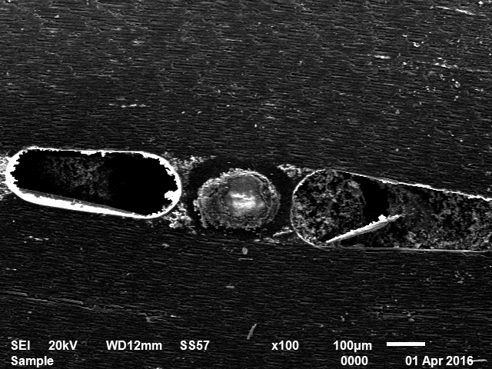
а | б
Рис. 1 – Микроструктуры образцов однонаправленного углепластика в области расположения внедренных оптоволоконных датчиков: а – продольное расположение
в слое; б – поперечное расположение в слое
На первом этапе работ осуществляется исследование напряженно-деформированного и температурного состояния деталей из углепластика в процессе отверждения связующего c помощью внедренных измерительных датчиков на основе оптоволокна с нанесенными брэгговскими решетками. На данной стадии происходит формирование остаточных напряжений, которые могут приводить к изменению геометрического профиля и размеров, что является критичным для прецизионных конструкций объектов РКТ. Следовательно, для обеспечения качества деталей из углепластика необходимо иметь достоверную информацию о величине и распределении остаточных деформаций, чтобы с ее помощью установить напряжения, возникающие в материале конструкции и разработать способы их минимизации.
Отдельные исследования по оценки уровня остаточных деформаций в пластинах из углепластика представлены на рисунке 2. Пластины изготовлены размерами 200×40 мм и толщиной 2 мм из однонаправленного углепластика на основе ленты из углеродной нити УКН–М 6К и связующего ЭНФБ. В образец, состоящий из 11 слоев однонаправленной ленты внедрены три линии с волоконными брэгговскими решетками (ВБР): продольная, включающая ВБР с длинами волн 1575 и 1585 нм соответственно, а так же две линии с одной решеткой в каждой – 1535 и 1565 нм. Кроме того, во время отверждения в автоклав помещена свободная ВБР на длине волны 1551 нм.
Отверждение пластин проводилось в вакуумном мешке при давлении 1 атм по режиму отверждения связующего ЭНФБ с выдержкой при максимальной температуре 170°С в течение 4 часов. Регистрация показаний датчиков проводилась как при нагреве, так и во время остывания. В ходе выполненных исследований определено, что в направлении перпендикулярном армированию:
– уровень остаточных деформаций в пластине из однонаправленного углепластика с толщиной 2 мм составляет не более 0,84% (6500 ppm);
– уровень остаточных деформаций в пластине со схемой армирования [0º/90º] с толщиной 2 мм составляет не более 0,02% (150 ppm).

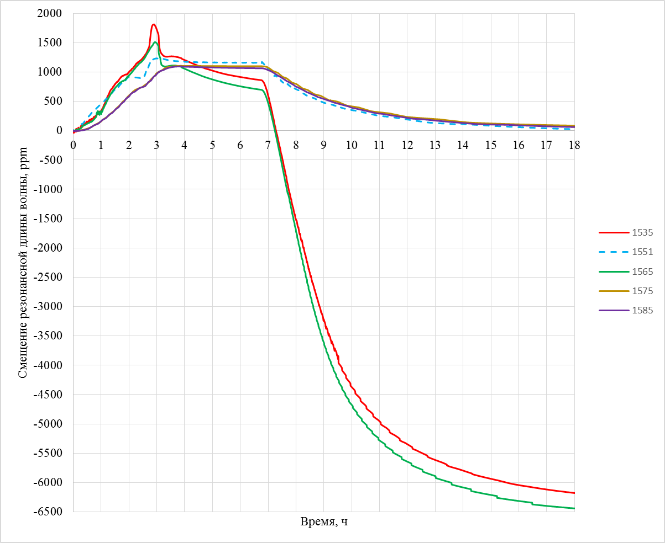
Рис. 2 – Остаточные деформации в образце из однонаправленного углепластика в продольном и поперечном направлениях

Следующим этапом работы проведены исследования по анализу корректности показаний брэгговских решеток, внедренных в объем материала, при действии растягивающих усилий и тепловой нагрузки в сравнении со стандартными средствами измерения. Изготовлены пластины размерами 250×40×2 мм, состоящие из 15 слоев однонаправленной ленты на основе углеродной нити УКН–М 6К. В пластины внедрены:
– линия с тремя решетками (1560, 1570, 1580 нм, соответственно) между 7 и 8 слоями вдоль направления армирования;
– линия с одной решеткой (1542 нм) между 9 и 10 слоями. Решетка расположена по центру слоя в поперечном направлении.
Для оценки корректности показаний внедренных оптоволоконных датчиков с брэгговскими решетками на поверхности пластин приклеены два тензодатчикатипа QFA-6-11. Испытания пластин из углепластика с внедренными оптоволоконными датчиками включали одноосное нагружение при помощи испытательной машины Instron-8801 (рисунок 3).
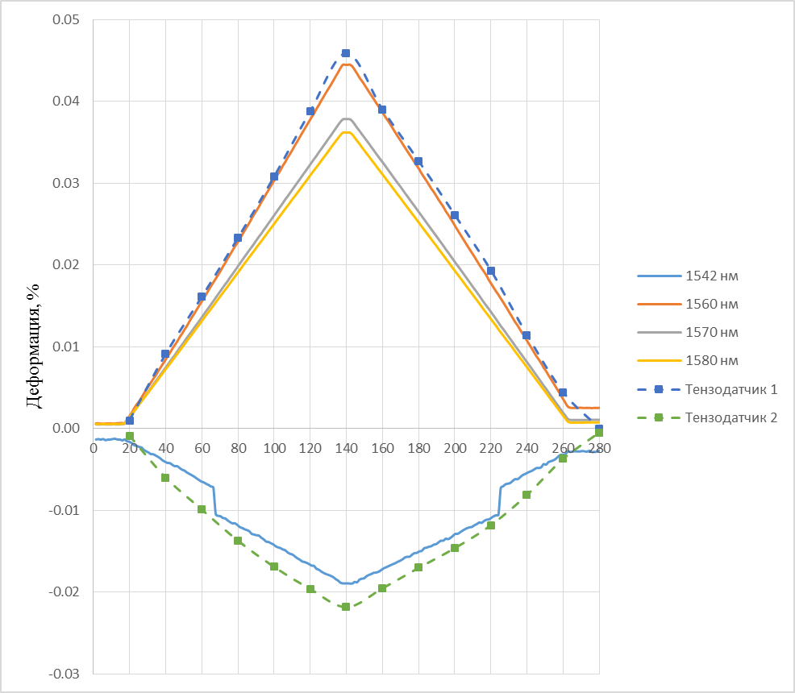
Рис. 3 – Результаты измерения полей деформации в однонаправленной пластине
из углепластика с помощью внедренных оптоволоконных датчиков и тензодатчиков при нагружении до 5 кН

Определено, что характер измерений внутренних деформаций в углепластике с помощью оптоволоконных датчиков с нанесенными брэгговскими решетками идентичен показанию тензодатчиков. Небольшое отличие по величинам вызвано тем, что тензодатчики расположены на поверхности пластины с помощью клеевой прослойки в отличие от оптоволоконных датчиков расположенных в объеме материала. Ниже приведены результаты испытаний пластин из углепластика с внедренными оптоволоконными датчиками на изгиб при многократном действии нагрузки (рисунок 4). Нагружение проводилось с помощью испытательной машины УТС 110М–250. Проведено 5 серий с нагрузками 150, 220, 290, 360 и 430 Н по шесть нагружений в каждой серии с последующей разгрузкой при которых регистрировались показания всех датчиков. Отдельные результаты представлены на рисунке 5.
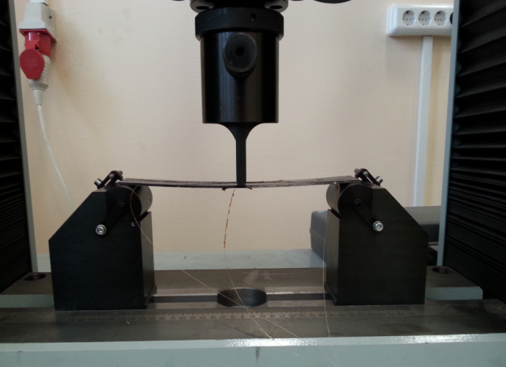
Рис. 4 – Пластина из однонаправленного углепластика толщиной 2 мм
в процессе испытаний на изгиб
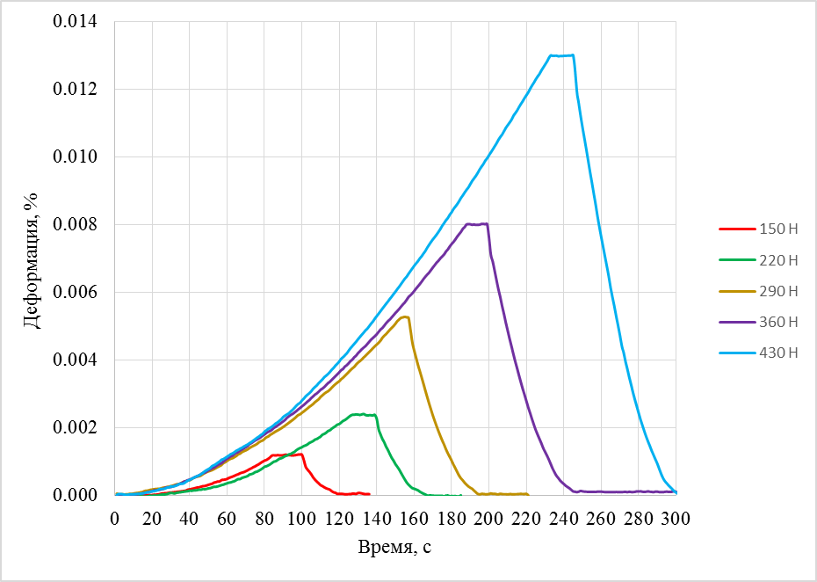
Рис. 5 – Показания продольного датчика (1560 нм) на каждом шаге нагружения

Установлено, что при многократном воздействии нагрузок оптоволоконные датчики с распределенными брэгговскими решетками сохраняют свою работоспособность, резонансная длина волны возвращается в исходное состояние без накопления остаточных деформаций.
В целях оценки способности внедренных ВБР корректно регистрировать температуру в углепластике при эксплуатации, с учетом накопленных остаточных деформаций, осуществлен анализ их показаний при нагреве пластин из углепластика по следующему режиму в электропечи сопротивления НК 7.7.7/3,5 И4:
– нагрев до температуры 90°С со скоростью 60°С/ч;
– выдержка 1 ч;
– нагрев до температуры 140°С со скоростью 60°С/ч;
– выдержка 1 ч и последующее охлаждение с произвольной скоростью.
Отдельные результаты измерений температуры в однонаправленном углепластике приведены на рисунке 6.
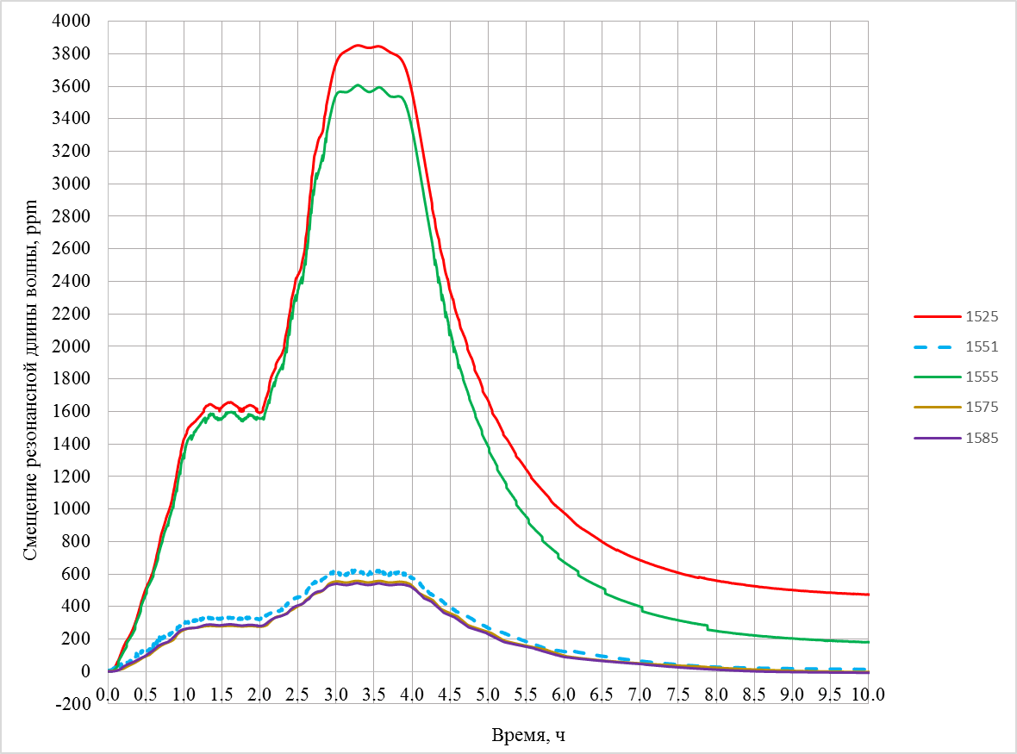
Рис. 6 – Результаты измерения полей температур в однонаправленной пластине из углепластика с помощью внедренных оптоволоконных датчиков, ppm

В пластину из углепластика, состоящую из 11 слоев однонаправленной ленты, результаты измерения полей температур, которой приведены на рисунке 6, внедрены три линии с ВБР: продольная, включающая ВБР с длинами волн 1575 и 1585 нм, соответственно, а так же две линии с одной решеткой в каждой в поперечном направлении – 1525 и 1555 нм. Кроме того, во время испытания в рабочую зону электропечи помещена свободная ВБР на длине волны 1551 нм.
Из результатов, приведенных на рисунке 6 видно, что смещение резонансных длин волн ВБР, размещенных параллельно армирующим волокнам, практически идентично свободной ВБР, но в поперечном направлении смещение резонансных длин волн показания ВБР в 4–7 раз больше, несмотря на одинаковый характер зависимости. Показание поперечных ВБР обусловлено различием ТКЛР однонаправленного углепластика в продольном и поперечном направлении. Кроме того, установлено, что после охлаждения поперечные ВБР не возвращаются в исходное положение и уровень остаточных деформаций составляет до 500 ppm. Данные экспериментальные результаты будут дополнительно уточнены.

Заключение
В ходе проведенных исследований рассмотрена технология изготовления интеллектуальных углепластиков с внедренными распределенными оптоволоконными датчиками для объектов ракетно-космической техники. Установлено, что: оптоволоконные датчики при продольном размещении в слоях углепластика локально искажают микроструктуру на величину не более 130 мкм при плотном прилегание углеродных волокон диаметром 6 мкм; оптоволоконные датчики при поперечном размещении локально искажают микроструктуру на величину порядка 1500 мкм.
Проведены исследования по оценки уровня остаточных деформаций в пластинах из углепластика и определено, что:
– уровень остаточных деформаций в пластине из однонаправленного углепластика с толщиной 2 мм составляет не более 0,84%;
– уровень остаточных деформаций в пластине со схемой армирования [0º/90º] с толщиной 2 мм составляет не более 0,02%.
На основе серии испытаний при однократном и многократном воздействии нагрузок, имитирующих эксплуатационные, деталей из углепластика с внедренными оптоволоконными датчиками подтверждена достоверность их показаний, в сравнении со стандартными косвенными методами измерения (тензодатчиками, термопарами), в части измерения деформаций и температур в объеме материала.
Установлено, что при многократном воздействии нагрузок оптоволоконные датчики с распределенными брэгговскими решетками сохраняют свою работоспособность.

Литература
1. Delamination detection in CFRP laminates with embedded small-diameter fiber Bragg grating sensors / S. Takeda, Y. Okabe, N. Takeda et. al. // Composites Part A: Applied Science and Manufacturing. – 2002. – Vol. 33,
No. 7. – P. 971–980.
2. The embedment of fiber Bragg grating sensors into filament wound pressure tanks considering multiplexing / D.H. Kang et al. // NDT & E International. – 2006. – Vol. 39, No. 2. – P. 109–116.
3. Entire life time monitoring of filament wound composite cylinders using bragg grating sensors: II. Process monitoring / H. Hernández-Moreno et al. // Applied Composite Materials. – 2009. – Vol. 16, No 4. – P. 197–209.
4. Entire life time monitoring of filament wound composite cylinders using bragg grating sensors: III. In-Service External Pressure Loading / H. Hernández-Moreno et al. // Applied Composite Materials. – 2009. – Vol. 16, No. 3. –
P. 135–147.
5. Cure monitoring of carbon/epoxy composite by optical-fiber-based distributed strain/temperature sensing / Y. Ito et. al. // Advanced Composite Materials. – 2012. – Vol. 21, No 3. – P. 259–271.
6. Using embedded fiber bragg grating (FBG) sensors in smart aircraft structure materials / R. Ramly, Wahyu Kuntjoroa and et. al. // Procedia Engineering. – 2012. – Vol. 41. – P. 600–606.
7. Mckenzie I., Karafolas N. Fiber optic sensing in space structures: The experience of the European space agency / 17th International Conference on Optical Fibre Sensors. – 2005. – Proceedings of SPIE, Vol. 5855.
8. Real-time cure monitoring of smart composite materials using extrinsic Fabry-Perot interferometer and fiber Bragg grating sensors / J. S. Leng, A. Asundiet. al. // Smart Materials and Structures. – 2002. – Vol. 11. – P. 249–255.

